





Data e hora da consulta: 10/06/2025 18:28
Usuário: ***.143.777-**
Impressão Completa
Nota de Empenho
UG Emitente
Código
90016
Nome
Moeda
JUSTICA FEDERAL DE PRIMEIRO GRAU - RJ
REAL - (R$)
CEP
CNPJ
Endereço
05.424.540/0001-16 AV. ALMIRANTE BARROSO, 78/13
20031-001
Município
UF Telefone
RIO DE JANEIRO
RJ 3218-9771
Ano
2025
Tipo
Número
NE
339
Célula Orçamentária
Esfera
PTRES
168312
Fonte de Recurso Natureza da Despesa UGR
Plano Interno
1
1000000000
339030
-
-
Data de Emissão Tipo
Processo
Taxa de Câmbio
Valor
10/06/2025
Ordinário
0007697592025402800 0,0000
396,00
Favorecido
Código
Nome
14.487.450/0001-65 CASSIA COUTINHO LUCAS
Endereço
CEP
DOUTOR MIGUEL BARCELOS 263 CENTRO
96015-150
Município
UF Telefone
PELOTAS
RS
Amparo Legal
Código
Modalidade de Licitação
PREGAO
179
Ato Normativo
Lei 14.133/2021
Artigo
Parágrafo
Incíso
Alínea
28
-
I
-
Descrição
AQUISIÇÃO DE DOIS APARELHOS DE ULTRASSOM COM JATO DE BICARBONATO PARA O FUNCIONAMENTO
DO SERVIÇO ODONTOLÓGICO DA SJRJ. PREGÃO 90015/2025, SJRJ 1046979 *ID-143-SGP*
Local da Entrega
CONFORME ESPECIFICAÇÃO
Informação Complementar
09001605900152025 - UASG Minuta: 090016
Sistema de Origem
COMPRASNET-ME
Versão Data/Hora
Operação
002 10/06/2025 17:58:00 Alteração
1
de
2

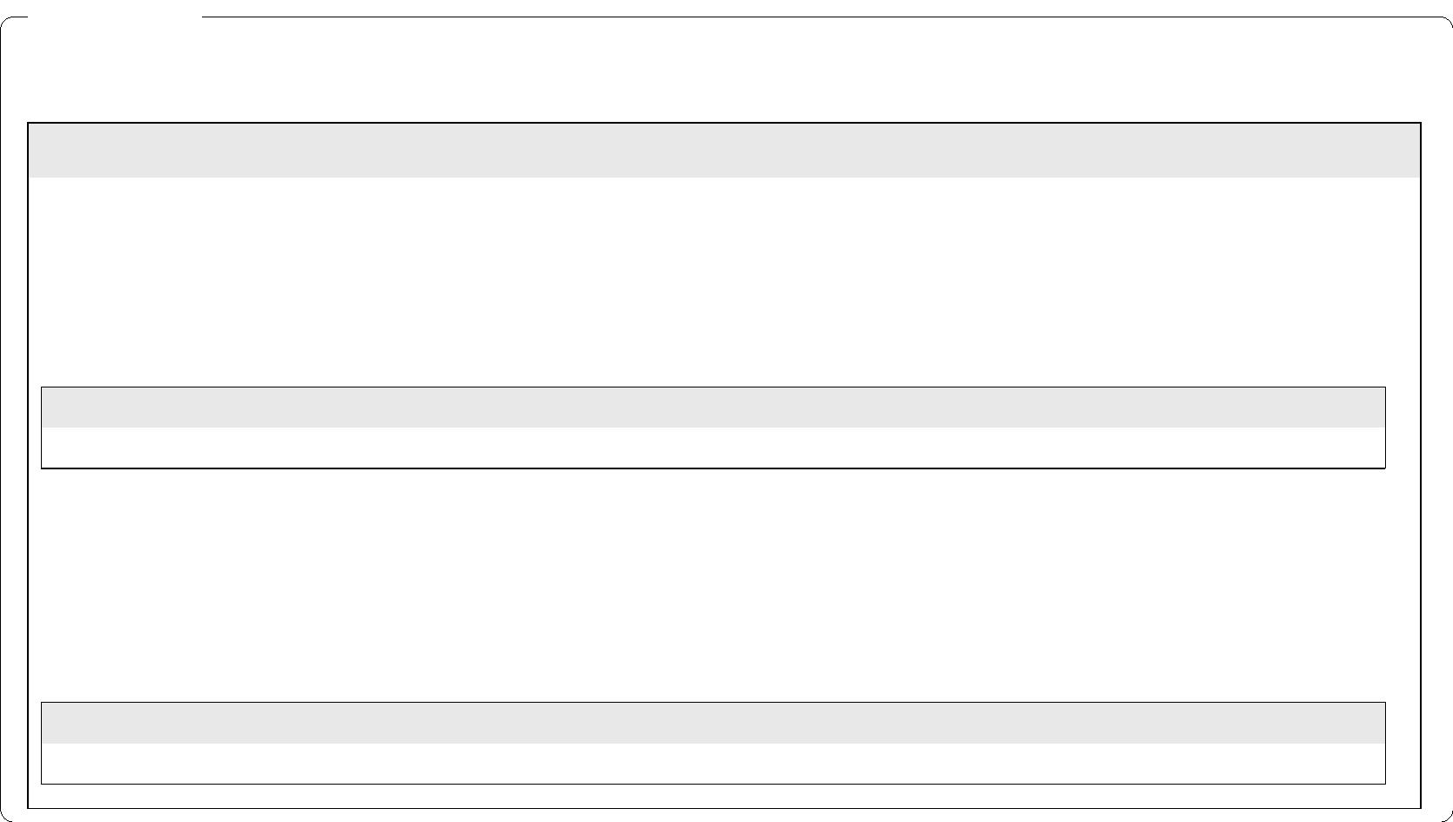

Data e hora da consulta: 10/06/2025 18:28
Usuário: ***.143.777-**
Impressão Completa
Nota de Empenho
Lista de Itens
Natureza de Despesa
Total da Lista
339030 - MATERIAL DE CONSUMO
396,00
Subelemento 10 - MATERIAL ODONTOLOGICO
Seq.
Descrição
Valor do Item
001
Item compra: 00002 - PONTEIRA ULTRASSOM ODONTOLÓGICO,
MATERIAL AÇO INOXIDÁVEL, MODELO PONTA LISA
198,00
C/REFRIGERAÇÃO, APLICAÇÃO RASPAGEM/ REMOÇÃO DE
TÁRTARO, COMPATIBILIDADE ENCAIXEESPECÍFICO,
CARACTERÍSTICAS ADICIONAIS P/ REGIÃO SUPRAGENGIVAL
Data
Operação
Quantidade Valor Unitário
3,00000 66,0000
Valor Total
10/06/2025 Inclusão
198,00
Seq.
Descrição
Valor do Item
002
Item compra: 00003 - PONTEIRA ULTRASSOM ODONTOLÓGICO,
MATERIAL AÇO INOXIDÁVEL, MODELO PONTA CURVA,FINA, C/
REFRIGERAÇÃO, APLICAÇÃO RASPAGEM/ REMOÇÃO DE
TÁRTARO, COMPATIBILIDADEENCAIXE ESPECÍFICO,
198,00
CARACTERÍSTICAS ADICIONAIS P/ REGIÃO SUBGENGIVAL
Data
Operação
Quantidade Valor Unitário
3,00000 66,0000
Valor Total
10/06/2025 Inclusão
198,00
Assinaturas
Ordenador de Despesa
LUCIANA BARÃO RODRIGUES
***.973.247-**
Gestor Financeiro
FABIO ALBUQUERQUE VIEIRA
***.863.017-**
10/06/2025 17:58:00
10/06/2025 16:40:51
Versão Data/Hora
Operação
002 10/06/2025 17:58:00 Alteração
2
de
2

